

ПРАКТИЧЕСКАЯ РАБОТА
«Региональный портал государственных и муниципальных услуг
Ростовской области gosuslugi.ru
Для проведения урока информатики для учеников 9, 10-x классов школ Азовского района

2016
Регистрация на портале Госуслуги
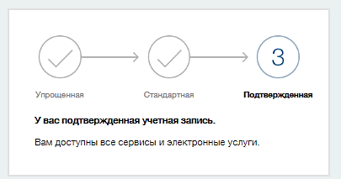
Существует3уровня учетной записи на ЕПГУ (едином портале государственных и муниципальных услуг):
- Упрощенная
- Стандартная
- Подтвержденная
При упрощенном способе регистрации пользователи могут завести аккаунт в Единой системе идентификации и аутентификации (ЕСИА), используя лишь номер мобильного телефона или адрес электронной почты.
После ввода в Личном кабинете (ЛК) даты рождения, номера СНИЛС и паспортных данных и проверки этой информации в ведомственных базах данных, учетная запись становится стандартной.
Практическое задания
На компьютерах должны быть установлены ОС Windows, веб-браузеры Google Chrome, Mozilla Firefox начиная с версии 7.x или Internet Explorer начиная с версии 8.x.

Задание 1. Регистрация на портале. Получение упрощенной учетной записи.
Данное задание выполняется учениками, которые не зарегистрированы на портале госуслуг.
Если ученик уже имеет учетную запись, он автоматически переходит к Заданию №4.
- Зайдите на портал http://gosuslugi.ru. В верхнем правом углу страницы кликните по кнопке «Зарегистрироваться»
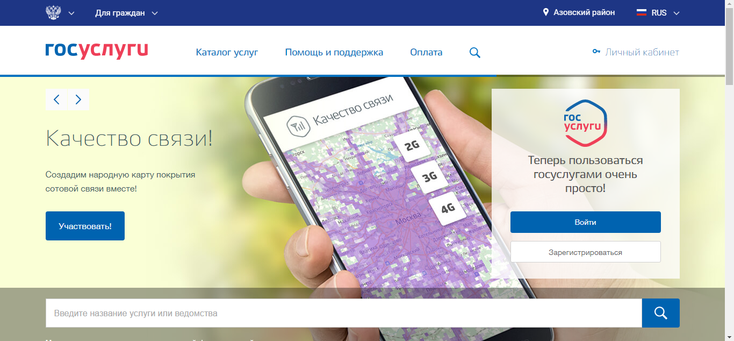
- Ознакомьтесь с Условиями использования и Политикой конфиденциальности
- Укажите свои Фамилию, Имя и номер мобильного телефона.
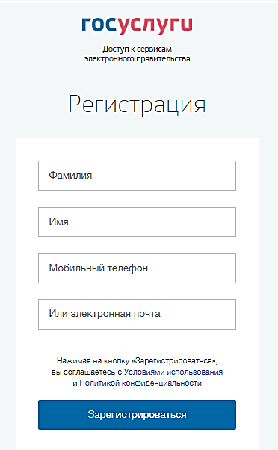
- На указанный номер телефона придет смс с проверочным кодом.
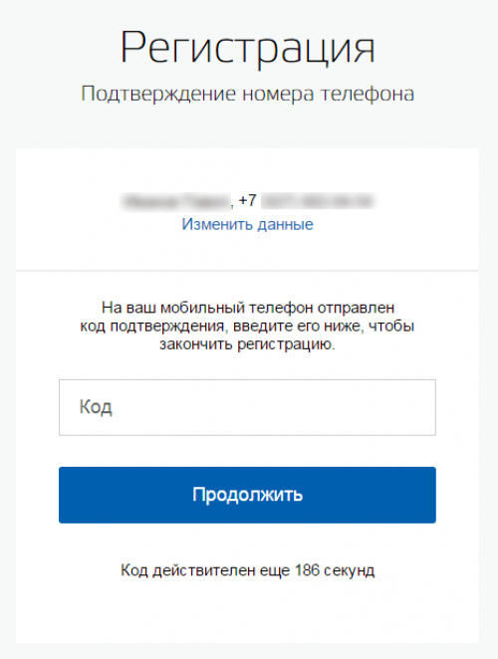
- Если Вы указали номер мобильного, то в следующей окне в поле «Код» введите комбинацию из цифр, высланных Вам в виде SMS-сообщения на мобильный телефон, указанный при регистрации. Затем нажимаем кнопку «Подтвердить». В случае, если код указан корректно и система подтвердила Ваш номер телефона, то на следующем этапе Вам будет необходимо придумать пароль и задать его через специальную форму, введя два раза. Будьте внимательны, данный пароль будет использоваться для входа в Ваш личный кабинет, поэтому крайне не рекомендуется использовать простые комбинации цифр или букв.
Примечание: Если же Вы при регистрации указали адрес электронной почты вместо номера мобильного телефона, то Вам потребуется перейти по ссылке из письма, высланного системой на Ваш электронный ящик, после чего так же задать пароль для входа на портал.
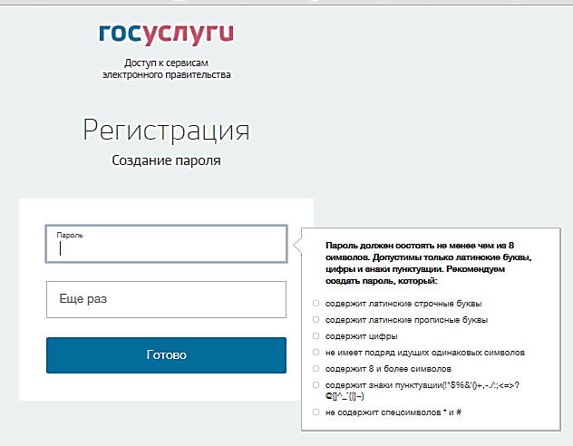
На данном этапе создана упрощенная учетная запись, обеспечивающая доступ к услугам, не требующим обязательного подтверждения личности.

Задание 2. Регистрация на портале. Получение стандартной учетной записи.
Для выполнения этого задания ученик должен знать свой СНИЛС и паспортные данные. Учитель должен заранее, при подготовке урока, оповестить учеников, что потребуются такие данные.
- Зайдите в личный кабинет портала Госуслуги под зарегистрированной упрощенной учетной записью. Заполните основные данные в Личном кабинете.
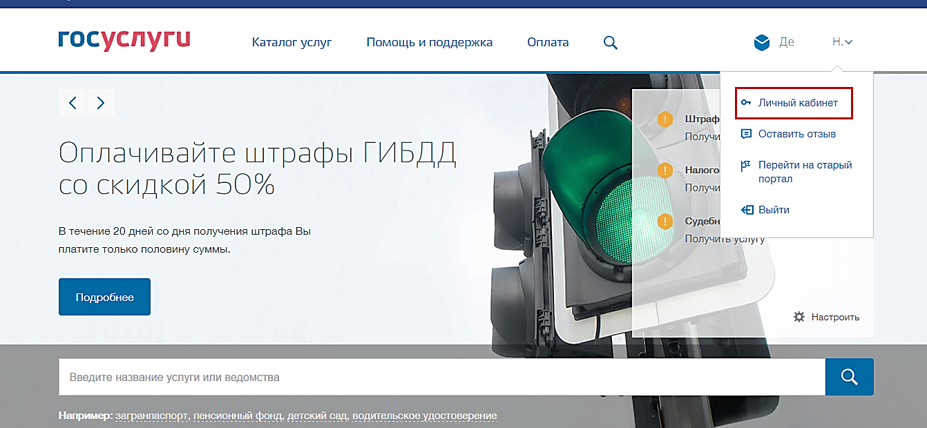
Для этого зайдите в личный кабинет, нажмите «Показать все личные данные», затем «Редактировать».
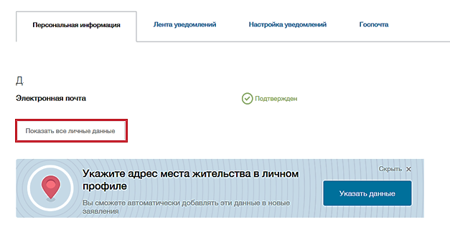
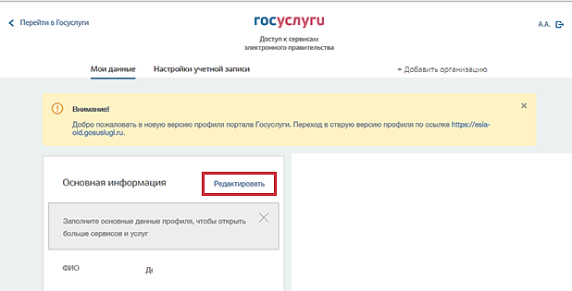
2. Далее необходимо заполнить все поля в открывшемся окне и нажать «Сохранить». После этого последует автоматизированная проверка введенных данных СНИЛС и паспортных данных путем их поиска в базе данных Пенсионного фонда Российской Федерации и Федеральной миграционной службы Российской Федерации. Такая проверка может занять некоторое время.
Примечание: стандартная регистрация на портале Госуслуги может не успеть пройти на уроке. В таком случае ученик самостоятельно дома проверит ход регистрации. Ученик обязательно должен подать данные на получение стандартной регистрации.
Задание 3. Подтверждение личности.
Для того, чтобы полноценно пользоваться государственными услугами через интернет, необходимо иметь подтвержденную учетную запись. Подтвердить свою личность нужно в любом из территориально обособленном структурном подразделении (ТОСП) МБУ МФЦ Азовского района.
Адрес | Тел. | Режим работы
Администрация Азовского района, г.Азов ул.Московская 58,  3 этаж, каб. 30. | 6-17-45 | ПН-ПТ 08:00-17:00  Перерыв 12:00-13:00
г.Азов, пер.Безымянный 11 | 6-24-81  6-54-14 | ПН-ПТ 08:00-17:00  Перерыв 12:00-13:00  СБ; ВС – выходные
с. Александровка, ул. Советская, д. 70 | 3-81-02 | ПН-ПТ 08:00-17:00  СБ 08:00-12:00  Без перерыва  ВС – выходной
п. Овощной, ул. Комсомольская, д. 11 | 7-21-45
с. Кагальник, ул. Ленина, д. 56 а | 3-89-74
с. Пешково, пер. Октябрьский, д. 22 | 3-01-69
с. Круглое, ул. Мира, д. 64 г | 9-11-08
с. Головатовка, ул. Буденного, д. 46 | 9-25-28
х. Победа, ул. Филипченко, д. 2 а | 9-43-44
с. Маргаритово, ул. Ровная, д. 7 | 9-01-23 | ПН-ПТ 08:00-17:00  Перерыв 12:00-13:00  СБ; ВС – выходные
п. Красный Сад, ул. Центральная, д. 4 | 7-94-73 | ПН-ПТ 08:00-17:00  Перерыв 12:00-13:00  СБ; ВС – выходные
с. Новоалександровка, пл. Свободы, д. 3 | 9-16-14 | ПН-ПТ 08:00-17:00  Перерыв 12:00-13:00  СБ; ВС – выходные
с. Отрадовка, ул. Курышко, д. 21 | 9-78-94 | ПН-ПТ 08:00-17:00  Перерыв 12:00-13:00  СБ; ВС – выходные
с. Елизаветовка, ул. Дзержинского, д. 50 | 9-70-38 | ПН-ПТ 08:00-17:00  Перерыв 12:00-13:00  СБ; ВС – выходные
с. Кугей, ул. Октябрьская, д. 35 | 3-08-00 | ПН-ПТ 08:00-17:00  Перерыв 12:00-13:00  СБ; ВС – выходные
с. Порт-Катон, ул. Приморская, д. 14 | 2-31-05 | ПН-ПТ 08:00-17:00  Перерыв 12:00-13:00  СБ; ВС – выходные
х. Гусарева Балка, ул. Кирова, д. 25 | 9-57-21 | ПН-ПТ 08:00-17:00  Перерыв 12:00-13:00  СБ; ВС – выходные
с. Семибалки, пер. Спортивный, д. 9 | 3-06-52 | ПН-ПТ 08:00-17:00  Перерыв 12:00-13:00  СБ; ВС – выходные
п. Новомирский, ул. Московская, д. 5 | 9-42-47 | ПН-ПТ 08:00-17:00  Перерыв 12:00-13:00  СБ; ВС – выходные
х. Обуховка, ул. Заводская, д. 38 в | 3-76-14 | ПН-ПТ 08:00-17:00  Перерыв 12:00-13:00  СБ; ВС – выходные
х. Рогожкино, ул. Набережная, д. 33 | 3-78-45 | ПН-ПТ 08:00-12:00  СБ, ВС - выходной
п. Новополтавский, ул. Октябрьская, д.20 а | 9-72-02 | ПН-ПТ 08:00-12:00  СБ, ВС - выходной
с. Самарское, ул. Московская, д. 51 | 3-10-58 | ПН-СР 08:00-17:00  ЧТ 08:00-20:00  ПТ 08:00-17:00  СБ 08:00-12:00  Без перерыва  ВС – выходной
с. Кулешовка, пер. Матросова, д. 16 | 9-87-71
4. Результатом подтверждения личности является окно с записью «ПОДТВЕРЖДЕННАЯ»

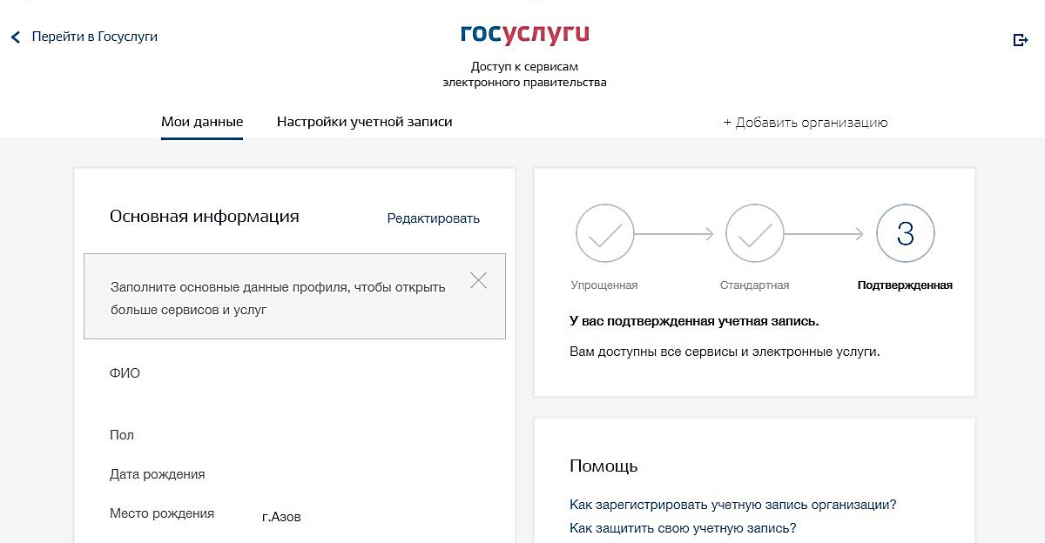
Задание 3. Дополнительное задание к лабораторной работе
- Зайдите в личный кабинет портала Госуслуги под своей учетной записью. Нажмите кнопку каталог услуг – Образование.
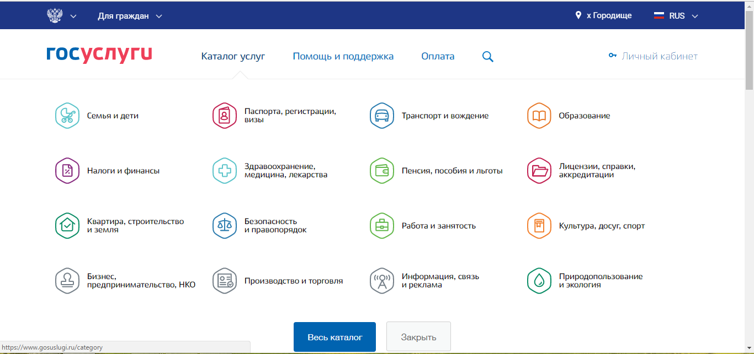
- Прооверьте данные вашего местонахождения. Необходимо чтобы местонахождение было: Азовский район. Для этого выберите пункт «Выбрать вручную», введите Азовский район, нажмите «Сохранить».
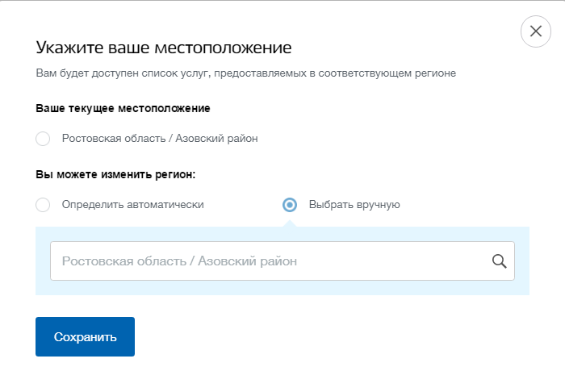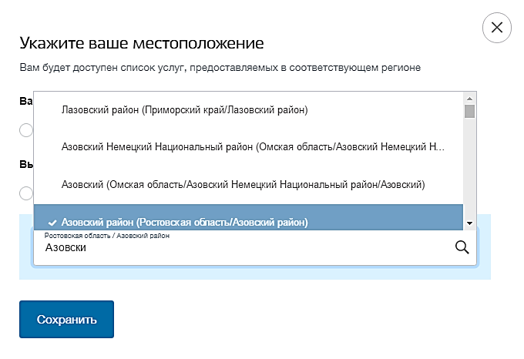
- Затем выберите услугу «Предоставление информации об организации общедоступного и бесплатного дошкольного, начального общего, основного общего, среднего (полного) общего образования, а также дополнительного образования в общеобразовательных учреждениях, расположенных на территории Азовского района» и нажмите «Получить услугу».
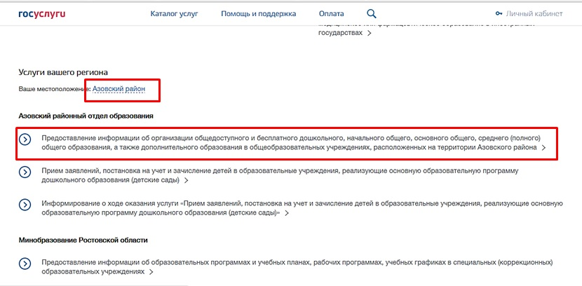
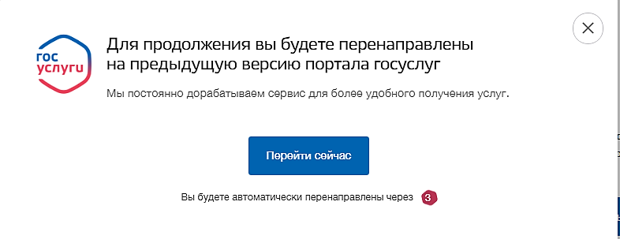
- Вас перенаправят на старую версию портала, где необходимо заполнить заявление для получения услуги. Выберите в пункте «Тип учреждения» - Дошкольное образовательное учреждение. Затем выберите учреждение, для которого предоставляется информация и способ оповещения об оказанной услуге. Нажмите кнопку «Получить информацию». Через несколько секунд система выдаст информацию о заказанной услуге!
